İnteqral sxem topologiyalarının dövlət qeydiyyatı

Bu xidmətin vasitəsilə inteqral sxem topologiyalarının dövlət qeydiyyatı üçün müraciət və sənədlərin qəbulu mümkündür. Elektron xidmətdən istifadə etmək üçün https://www.e-gov.az – “Elektron Hökümət” portalına daxil olaraq bütün xidmətlər bölməsinə keçid etmək lazımdır. Burada Əqli Mülkiyyət Agentliyi tərəfindən təqdim olunan elektron xidmətlərdən “İnteqral sxem topologiyalarının dövlət qeydiyyatı” elektron xidmətini seçmək lazımdır. (Şəkil 1)
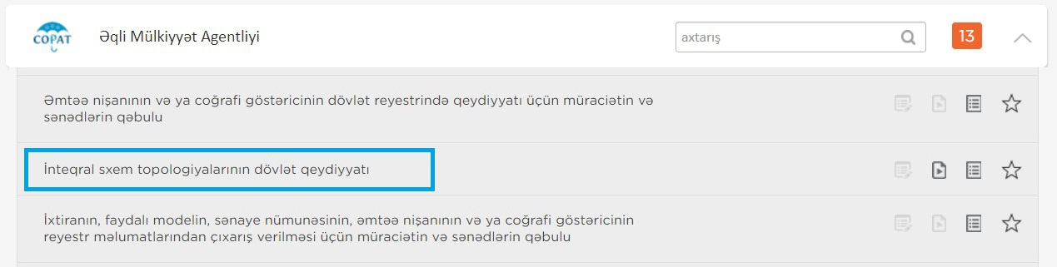
Şəkil 1

Daha sonra yeni açılan “Asan Login” pəncərəsindəki giriş üsullarından birini seçməklə xidmətə daxil olmalısınız. (Şəkil 2)

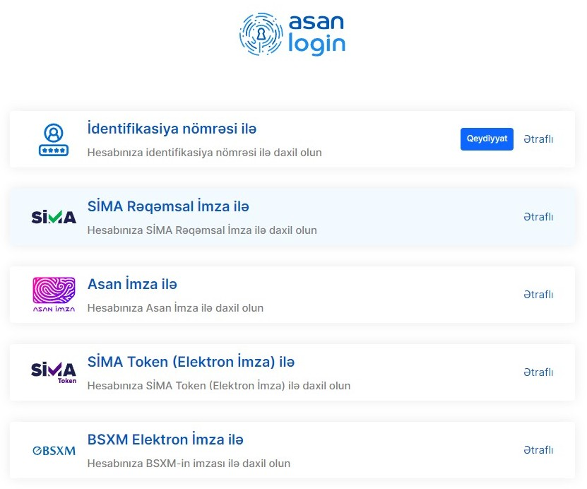
Şəkil 2
Elektron xidmətə daxil olduqdan sonra açılan pəncərədə elektron poçt, inteqral sxem topologiyasının adı, müəllif(lər) (tam məlumatlar göstərilir), yazışma üçün ünvan, müstəsna hüquqların sahibi (tam məlumatlar göstərilir), əgər topologiyadan istifadə edilibsə, istifadə olunduğu ilk tarix və yer, qeydiyyat üçün ödəniş haqqında qəbz, ərizənin doldurulma tarixi (Misal: 12/31/2013), sifarişçi (müəllif, hüquqi varis, işəgötürən, nümayəndə), ərizəyə əlavə edilən sənədlər və s. məlumatlar daxil edilməlidir. (Şəkil 3)

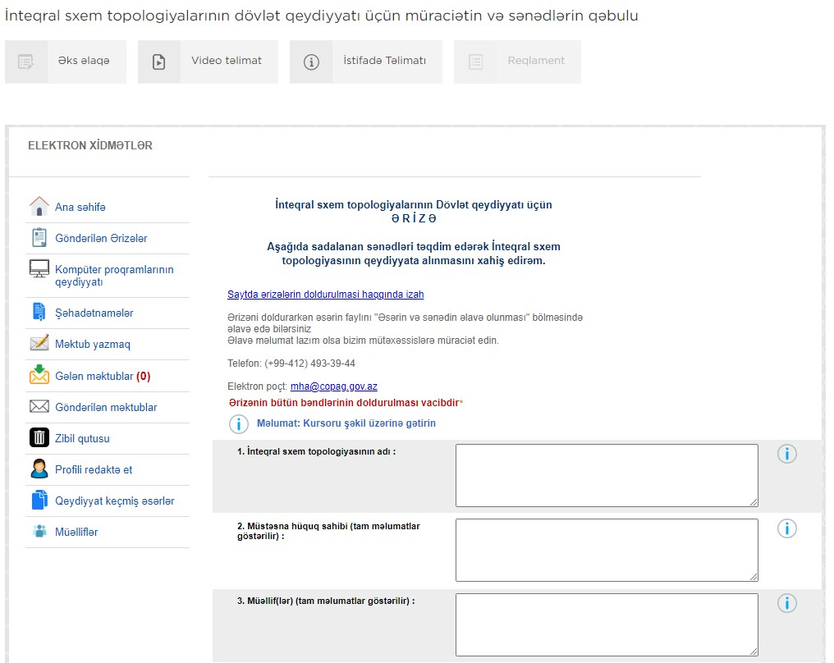
Şəkil 3

İnteqral sxem topologiyalarının Dövlət qeydiyyatı üçün
Ə R İ Z Ə
1. “İnteqral sxem topologiyasının adı” qrafasında topologiyanın adı yazılmalıdır.

2.“Müstəsna hüquqların sahibi” qrafasında inteqral sxem topologiyasının müstəsna hüquq sahibinin (topologiyadan istifadəyə verməyə səlahiyyəti olan şəxs) soyadı, adı, atasının adı, ünvanı və əlaqə telefonları və ya hüquqi şəxsin rəsmi adı, ünvanı və əlaqə telefonları göstərilir.

3. “Müəllif(lər)”(tam məlumatlar göstərilir) qrafasında topologiyanın müəllifinin(lərinin) soyadı, adı, atasının adı, anadan olduğu il, vətəndaşlığı və daimi yaşadığı yer qeyd edilir. Əgər müəllif bir neçə nəfərdirsə, onların hər biri haqqında məlumatlar ayrıca yazılmalıdır.

4. “Yazışma üçün ünvan” qrafasında topologiyanın sifarişçisinin ünvanı, telefonu, faks nömrələri (əgər varsa) yazılmalıdır.

5. “Əgər topologiyadan istifadə edilibsə, istifadə olunduğu ilk tarix və yer” qrafasında topologiyanın ilkin istifadə tarixi və istifadə olunduğu yer göstərilməli, həmçinin bu topologiyaya əsaslanan İS-in istənilən dövlətin ərazisində təsərrüfat dövriyyəsinə buraxılmasına dair sənədlərin qeydiyyata alınmasının ən əvvəlinci tarixi, qeydiyyata alındığı tarix (gün, ay, il) yazılmalıdır.

6. “Qeydiyyat üçün ödəniş haqqında qəbz” qrafasına əsasən qeydiyyat üçün Hökumət Ödəniş Portalından onlayn qaydada 30 AZN məbləğində dövlət rüsumu ödənilməlidir.

7. “Ərizəyə qoşulan topologiyanı eyniləşdirən və depozitə götürülən materiallar (rəsm, çertyoj, foto, inteqral sxem referatka birlikdə)” qrafasında ərizəçi tərəfindən qeydiyyat üçün təqdim edilən topologiyanın forması göstərilir.

8. Ərizəyə əlavə edilən sənədlər (“X” işarəsi ilə qeyd edilməli):
1. Müstəsna hüquqların verilməsi barədə sənədin notarial qaydada təsdiq edilmiş surəti (vərəsəlik qaydasında keçmə, müqavilə üzrə verilmə) poçt vasitəsilə və yaxud skan edilmiş surəti elektron qaydada Agentliyin ünvanına göndərilməlidir.
2. nümayəndənin adına etibarnamə təşkilatın rəhbərliyinin imza və möhürü ilə, yaxud notarial qaydada təsdiq edilmiş formada poçt vasitəsilə və ya onun skan edilmiş surəti elektron qaydada Agentliyin ünvanına göndərilməlidir.

9-cu qrafanı doldurarkən soyadınız, adınız, atanızın adı yazılmalıdır.

Sonda istifadəçi “Göndər ” düyməsindən istifadə edərək yaradılmış elektron müraciəti Əqli Mülkiyyət Agentliyinin müvafiq qeydiyyat orqanına göndərmiş olacaq.

